**盘锦市城市管理综合行政执法局（本级）**

**2021年度决算公开说明**

**目 录**

第一部分 盘锦市城市管理综合行政执法局概况

1. 主要职责和机构设置情况
2. 部门决算单位构成

第二部分 盘锦市城市管理综合行政执法局2021年度决算情况说明

一、收入支出决算总体情况说明

二、财政拨款收入支出决算情况说明

三、一般公共预算财政拨款“三公”经费支出决算情况说明

四、一般公共预算财政拨款基本支出决算情况说明

五、其他重要事项的情况说明

第三部分 名词解释

第四部分 盘锦市城市管理综合行政执法局2021年度决算报表

一、收入支出决算总表

二、收入决算表

三、支出决算表

四、财政拨款收入支出决算表

五、一般公共预算财政拨款支出决算表

六、一般公共预算财政拨款基本支出决算表

七、政府性基金预算财政拨款支出决算表

八、一般公共预算财政拨款“三公”经费支出决算表

九、国有资本经营预算财政拨款支出决算表

**第一部分 部门概况**

一、主要职责和机构设置情况

(一)贯彻执行国家、省、市有关城市管理综合行政执法的方针政策和法律法规;拟订全市城市管理行政执法相关的地方性法规、政府规章、规范性文件及制度规定等,并组织实施。

(二)负责全市城市管理执法人员教育培训工作;负责全市城市管理执法人员队风队纪的监督、检查、考核、问责。

(三)负责市辖区住建领域法律、法规、规章规定的城乡住房建设、公积金管理等全部行政处罚权。

(四)负责市辖区自然资源领域法律、法规、规章规定的城乡规划管理方面全部行政处罚权。参与建设工程项目的放线管理、验线实施。

(五)负责行使市辖区市场管理方面户外公共场所无照经营、违规设置户外广告行为的行政处罚权。

(六)负责行使市辖区交通管理方面侵占城市道路、违法停放车辆等行为的行政处罚权。

(七)负责行使市辖区水务管理方面向城市河道倾倒废弃物和垃圾及违规取土、城市河道违法建筑物拆除等行为的行政处罚权。

(八)负责行使市辖区食品药品监管方面户外公共场所食品销售和餐饮摊点无证经营,以及违法回收贩卖药品等行为的行政处罚权。

(九)负责行使市辖区民政殡葬管理方面户外搭灵棚、设灵堂,播放或者吹奏哀乐、抛撒纸钱、销售冥品等行为的行政处罚权。

(十)负责对各城区、开发区在环境保护领域方面社会生活噪声污染、建筑施工噪声污染、建筑施工扬尘污染、餐饮服务业油烟污染、露天烧烤污染、城市焚烧沥青塑料垃圾等有毒有害烟尘和恶臭污染、露天焚烧秸秆落叶等烟尘污染、燃放烟花爆竹污染等行为的行政处罚权。

(十一)负责督促、检查城区内“门前四包”责任制的签订与落实工作。

(十二)负责对盘山县城市管理执法工作的业务指导、组织协调、监督检查、考核评价工作,承担跨区域、重大复杂疑难违法违规案件查处和全市性城市管理专项活动及重大执法活动的组织实施。

(十三)负责全市数字化城管运行管理工作,承担城市管理行政执法信访投诉及行政复议、行政诉讼案件的应诉工作。

(十四)负责全市城区内停车场管理工作。

(十五)完成市委、市政府交办的其他任务。

(十六)有关职责分工。

1、与市住房和城乡建设局的有关职责分工。市城市管理综合执法部门负责行使住房和城乡建设领域法律法规规定的所有行政处罚权;市住房和城乡建设局负责依法履行市住房和城乡建设领域法律法规规定的管理职责。

 2、与市自然资源局的有关职责分工。市城市管理综合行政执法局负责行使城乡规划管理方面全部行政处罚权及相关行政检查权、行政强制权,参与建设工程项目的放线管理、验线实施。违法建设认定工作由市自然资源局组织实施,市城市管理综合行政执法局依据市自然资源局认定结果查处违法建设行为。

3、与市住房公积金管理中心的有关职责分工。市城市管理综合行政执法局负责行使住房公积金管理方面的行政处罚权,市住房公积金管理中心对单位不办理住房公积金缴存登记或者不为本单位职工办理住房公积金账户设立手续行为进行日常监管、检查,如发现违法行为,需要行政处罚的,移交市城市管理综合行政执法局进行行政处罚。

4、与市公安局的有关职责分工。市城市管理综合行政执法局负责对城市道路路缘石以上违停车辆的监管和处罚,负责对全市城区内停车场进行管理;市公安局负责路缘石以下违停车辆的监管和处罚,负责对道路停车泊位、停车标线的划定和日常管理、补修、设施建设等工作。两部门加强联合执法,违停处罚信息录入交警处罚数据平台。

5、与市市场监督管理局的有关职责分工。户外广告设置内容由市市场监督管理局进行日常监督管理。市城市管理综合行政执法局对未经规划审批设置户外广告不符合城市容貌标准的进行行政处罚或拆除。

根据本部门主要职责，单位机构设置情况如下：

1.机关党委办公室（综合办公室）。负责文电、会务、机要、财务、档案等机关日常运转工作；负责信息、安全、保密、应急、政务公开、人事编制、文字综合等工作。负责党群、精神文明工作。机关党委办公室与综合办公室合署办公。

行政编制5名，主任职数1名、副主任职数1名。

2.政策法规科。负责城市管理行政执法立法及规范性文件的调研、起草、审核、提报、解释工作；负责依法行政和行政执法责任制工作；负责行政复议、行政诉讼案件的应诉工作；负责组织行政执法案件听证工作；负责执法案件文书、档案管理和案卷评查工作；负责重大行政处罚案件的法制审核工作；负责普法宣传、执法检查和社会综合治理工作；负、责全城市管理执法业务相关法律、法规知识教育培训工作；负责执法人员考核考试工作；负责全市城市管理综合执法规范化建设及案件管理工作。

行政编制3名，科长职数1名。

3.监督检查科。负责组织开展各级领导的重要批示督查及专项督查工作；负责监督直属单位工作纪律及履职尽责情况；依据有关规定监督行政执法行为；对执法队员执法执纪、队风队纪进行监督检查；负责信访维稳及落实派驻纪检组和上级组织交办的纪检监察工作。

行政编制3名，科长职数1名。

4.业务管理科（盘锦市城市管理综合行政执法局辽东湾分局）。负责省市、省厅以及全局总体工作落实情况的数字化监督、检查与考评；负责督促检查全市“门前四包”责任制的签订和落实工作m负责组织协调与本部门职能相关的争创工作；负责人大建议、政协提案办理和绩效考核管理工作。负责盘山县执法工作的业务指导、统筹协调，指挥调动；承担辽东湾新区306平方公里城市管理综合行政执法工作。

行政编制3名，科长（局长）职数1名。

5.执法管理一科(盘锦市城市管理综合行政执法局双台子分局）。负责承担城市管理执法领域社会信用体系建设、营商环境建设；根据相关法律法规及规定负责停车场规划建设等工作；负责对违规设置露天市场、户外广告、临时性商。品市场的查处工作；负责对违规设置商家牌匾和门店装修的查处工作。承担双台子区城市管理综合行政执法管理职责。

行政编制5名，科长（局长）职数1名，副科长（副局长）职数1名。

6.执法管理二科（盘锦市城市管理综合行政执法局兴隆台分局）。负责局重点区域、重点工作日常巡查，负责办理跨部门、跨区域重大执法案件及辽河油田矿区执法管理工作；负责全局性专项执法和重大执法活动，制定应急、处突预案，并组织实施；负责城管突发事件的协调、处置工作；负责制定全市预防、控制违法、违章建设的工作方案、具体措施及考核奖惩办法，并组织实施；负责建立和完善市城区防违控违工作体系和长效工作机制。承担兴隆台区城市管理综合行政执法管理职责。

行政编制4名，科长（局长）职数1名。

盘锦市城市管理综合行政执法局机关行政编制27名，设局长1名；副局长3名；正科级领导职数6名，副科级领导职数2名。机关工勤人员编制4名。

盘锦市城市管理综合行政执法局大洼分局机构编制事项保持不变。

下属二级单位设置情况如下：

成立盘锦市城市管理综合行政执法支队

1. 内设机构

盘锦市城市管理综合行政执法支队设4个内设机构（相当于正科级）。内设机构领导职数6名，其中，正职4名（正科级），副职2名（副科级）。

1. 办公室。负责文电、会务、信息、财务、资产、档案、保密、文字综台、后勤保障等工作；负责机构编制、劳资、人事管理、离退休干部服务等工作。

人员编制5名，主任职数1名、副主任职数1名。

1. 综合协调科。负责研究制定支队年度工作计划、重大和专项执法活动方案并组织实施；按市局指导督促检查全市“门前四包”责任制签订和落实工作；参与人大建议、政协提案办理工作；负责支队城市管理相关的营商环境建设、监督检查、争创、考核等工作。

人员编制5名，科长职数1名。

1. 政策法规科。负责支队依法行政和行政执法责任制工作；负责支队城市管理执法业务指导和普法宣传；负责支队执法案件文书、档案管理和案卷评查工作；负责支队重大行政处罚案件的法制审核工作；参与行政复议、行政诉讼案件的应诉工作；负责支队城市管理执法业务相关法律、法规知识教育培训工作、执法人员考核考试工作。

人员编制5名，科长职数1名。

1. 执法监督科。负责支队文明执法、队容风纪等进行督查检查，负责支队重点工作落实情况的督查督办；负责党群和纪检工作；负责支队党建培训工作。

人员编制5名，科长职数1名、副科长职数1名。

1. 分支机构

盘锦市城市管理综合行政执法支队设11个分支机构（相当于科级）。分支机构领导职数39名，其中，正职11名（正科级)，副职28名(副科级）。

1. 盘锦市城市管理综合行政执法双台子大队。负责双台子区城市管理综合行政执法的具体实施工作；负责对双台子区城乡垃圾一体化执法监督、管理考核工作；承担对双台子区垃圾清运作业部门垃圾清运工作监督、检查的具体工作。

人员编制72名，大队长职数1名、副大队长职3名。

1. 盘锦市城市管理综合行政执法兴隆台大队。负责兴隆台区城市管理综合行政执法的具体实施工作；负责对兴隆台区城乡垃圾一体化执法监督、管理考核工作；承担对兴隆台区垃圾清运作业部门垃圾清运工作监督、检查的具体工作。

人员编制95名，大队长职数1名、副大队长职数3名。

（三）盘锦市城市管理综合行政执法大洼大队。负责大洼区城市管理综合行政执法的具体实施工作；负责对大洼区城乡垃圾一体化执法监督、管理考核工作；承担对大洼区垃圾清运作业部门垃圾清运工作监督、检查的具体工作。

人员编制262名，大队长职数1名、副大队长职数4名。

1. 盘锦市城市管理综合行政执法辽东湾大队。负责辽东湾新区城市管理综合行政执法的具体实施工作；负责对辽东湾新区城乡垃圾一体化执法监督、管理考核工作；承担对辽东湾新区垃圾清运作业部门垃圾清运工作监督、检查的具体工作。

人员编制21名、大队长职数1名、副大队长职数3名。

1. 盘锦市城市管理综金行政执法辽河油田大队。负责辽河油田矿区范围内城市管理媒合行政执法的具体实施工作；负责对辽河油田矿区城乡垃圾一体化执法监督、管理考核工作；承担对辽河油田矿区垃圾清运作业部门垃圾清运工作监督、检查的具体工作。

人员编制21名，大队长职数1名、副大队长职数3名。

1. 盘锦市城市管理综合行政执法建设市场执法大队。负责规划区内建设市场方面，施工场地噪声污染、建筑工程施工许可和招投标、建筑工程安全生产和质量等行政处罚权的具体实施工作。

人员编制21名，大队长职数1名、副大队长职数3名。

1. 盘锦市城市管理综合行政执法规划执法大队。负责规划区内规划管理方面、行使行政处罚权的具体实施工作：参与规划区内建设项目的效线管理、验线实施工作。

人员编制21名，大队长职数1名、副大队长职数3名。

（八）盘锦市城市管理综合行政执法机动大队。负责全市住房公积金管理方面，对单位不办理住房公积金缴存登记，或不为本单位职工办理住房公积金账户设立手续行为行使行政处罚权的具体实施工作；负责对盘山县城乡垃圾一体化方面的执法行为进行监督、检查、协调、指导的具体实施，参与全市城乡垃圾一体化管理考核工作；负责停车场规划建设以及地下停车场和小区停车管理的具体实施工作；负责对各项执法工作进行督导检查，负责全市违法建设专项检查；协助市局办理跨部门、跨区域重大执法案件。

人员编制8名，大队长职数1名、副大队长职数1名。

1. 盘锦市城市管理综合行政执法数字化指挥中心。负责数字化城市管理监督与考核评价体系建设工作，承担数字化城管工作落实情况的监督、检查、协调、指导的具体实施工作；负责城市综合管理服务平台建设运行工作。

人员编制6名，主任职数1名、副主任职数1名。

1. 盘锦市城市管理综合行政执法案件管理中心。负责行政执法案件筛查立案登记管理；负责执法案件办理的督查督办、流程监控、统计管理、案件质量综合评价考核、信息查询工作；负责执法案件过错责任调查初审、执法错案内部纠正工作；负责投诉举报复查复核工作；负责先行登记保存的证据及扣押物品的登记、管理、保存、处置工作；完成市局交办的其他案件管理工作。

人员编制10名，主任职数1名、副主任职数2名。

1. 盘锦市城市管理综合行政执法控告申诉中心。负责来信中山人员信访事项登记、分流、处置回复以及市局少办的重点信功等1作；负责承接8890系统平台转办转交案件的理；负责信访维稳和社会综合治理工作。

人员编制10，主任职数1名、副主任职数2名。

二、部门决算单位构成

纳入盘锦市城市管理综合行政执法局本级2021年决算编制范围的二级预算单位包括：

1. 盘锦市城市管理综合行政执法局(本级)

**第二部分 2021年度决算情况说明**

1. 收入支出决算总体情况说明

**（一）收入总计617.67万元，包括：**

1.财政拨款收入616.72万元，占收入总计的99.85%。其中：一般公共预算财政拨款收入616.72万元，政府性基金收入0万元，国有资本经营预算财政拨款收入0万元。

2.上级补助收入0万元，占收入总计的0%。

3.事业收入0万元，占收入总计的0%。

4.经营收入0万元，占收入总计的0%。

5.附属单位上缴收入0万元，占收入总计的0%。

6.其他收入0万元，占收入总计的0%。

7.使用非财政拨款结余0万元，占收入总计的0%。

8.上年结转和结余0.95万元，占收入总计的0.15%。主要是上年尚未支付的资金等。

与上年相比，今年收入增加46.23万元，增长8%，主要原因：一般公共预算财政拨款收入增加。

**（二）支出总计616.72万元，包括：**

1.基本支出481.1万元，占支出总计的78%。主要是为保障机构正常运转、完成日常工作任务而发生的各项支出，其中：工资福利支出398.98万元，对个人和家庭的补助支出0.8万元，商品和服务支出81万元，资本性支出0.32万元。

2.项目支出135.62万元，占支出总计的22%。主要包括数字化城管运维费等业务支出。

3.上缴上级支出0万元，占支出总计的0%。

4.经营支出0万元，占支出总计的0%。

5.对附属单位补助支出0万元，占支出总计的0%。

与上年相比，今年支出增加48.39万元，增长8%，主要原因：基本支出中工资福利支出增加。

**（三）年末结转和结余0.95万元。**

主要是上年尚未支付的资金等原因形成的结余。与上年相比，今年结转结余减少2.17万元，降低70%，主要原因：本年国库集中支付结余核算方式发生改变，本年财政拨款结转结余为零。

二、财政拨款支出决算情况说明

**（一）总体情况。**

2021年度财政拨款支出616.72万元，其中：基本支出481.1万元，项目支出135.62万元。与上年相比，财政拨款支出增加48.39万元，增长9%，主要原因：基本支出中工资福利支出增加。与年初预算相比，2021年度财政拨款支出完成年初预算的123%，其中：基本支出完成年初预算的137%，项目支出完成年初预算的90%。

**（二）一般公共预算财政拨款支出情况。**

2021年度一般公共预算财政拨款支出616.72万元，按支出功能分类科目分，包括：社会保障和就业支出33.28万元，占5%；卫生健康支出13.1万元，占2%；城乡社区支出516.96万元，占84%；住房保障支出21.31万元，占4%；其他支出32.07万元，占5%。

1.社会保障和就业支出33.28万元，具体包括：

（1）社会保障和就业支出（类）行政事业单位养老支出（款）行政单位离退休（项）0.69万元，主要是局机关离退休经费等支出。完成年初预算的99%，决算数小于年初预算数的原因主要是离退休经费减少。

（2）社会保障和就业支出（类）行政事业单位养老支出（款）机关事业单位基本养老保险缴费支出（项）29.31万元，主要是在职人员养老保险缴费支出。完成年初预算的97%，决算数小于年初预算数的原因主要是在职人员养老保险缴费支出减少。

（3）社会保障和就业支出（类）行政事业单位养老支出（款）机关事业单位职业年金缴费支出（项）3.28万元，主要是职业年金缴费。本部门年初未做预算，为社保科代编。

2.卫生健康支出13.1万元，具体包括：

（1）卫生健康支出（类）行政事业单位医疗（款）行政单位医疗（项）12.97万元，主要是行政单位人员医疗保险费等支出。完成年初预算的98%，决算数小于年初预算数的原因主要是医疗保险费支出减少。

（2）卫生健康支出（类）行政事业单位医疗（款）其他行政事业单位医疗支出（项）0.13万元，主要是大额医疗等支出。完成年初预算的100%，决算数等于年初预算数。

3、城乡社区支出516.96万元，具体包括：

（1）城乡社区支出（类）城乡社区管理事务（款）行政运行（项）413.41万元，主要是局机关人员经费增加。完成年初预算的118%，决算数小于年初预算数的原因主要是公用经费减少。

（2）城乡社区支出（类）城乡社区管理事务（款）其他城乡社区管理事务支出（项）103.55万元，主要是数字化城管运营费等支出。完成年初预算的69%，决算数小于年初预算数的原因是项目支出减少。

4、住房保障支出21.31万元，具体包括：

住房保障支出（类）住房改革支出（款）住房公积金（项）21.31万元，主要是职工公积金支出，完成年初预算的99%，决算数小于年初预算数的原因主要是住房公积金支出减少。

5、其他支出32.07万元(涉密）。

**（三）政府性基金预算财政拨款支出情况。**

2021年度政府性基金预算财政拨款支出0万元，盘锦市城市管理综合行政执法局本级2021年度无政府性基金预算财政拨款支出，无此类资金收支余。

**（四）国有资本经营预算财政拨款支出情况。**

2021年度国有资本经营预算财政拨款支出0万元，盘锦市城市管理综合行政执法局本级2021年度无国有资本经营预算财政拨款支出，无此类资金收支余。

三、一般公共预算财政拨款“三公”经费支出决算情况说明

2021年度一般公共预算财政拨款安排的“三公”经费支出4.5万元，完成年初预算的90%，决算数小于年初预算数的主要原因是节约经费支出。较上年比增加0.43万元，增长11%,主要原因是车辆老化，支出增加。其中：因公出国（境）费0万元，公务接待费0万元，公务用车购置及运行维护费4.5万元。

1.因公出国（境）费0万元，占“三公”经费支出的0%。完成年初预算的0%。2021年参加出国（境）团组0个，累计0人次,未参加任何团组。2021年因公出国（境）费比上年减少（增加）0万元，下降（增长）0%，主要是2020年和2021年本单位均未发生因公出国事项，图无因公出国（境）支出。

2.公务接待费0万元，占“三公”经费支出的0%。完成年初预算的0%，决算数与年初预算数相等，均为0万元，主要原因是年初未做预算，本年未发生公务接待事项。2021年国内公务接待累计0批次、0人、0万元，无国内公务接待支出事项和用途；其中外事接待累计0批次、0人、0万元，无外事接待支出事项和用途。2021年公务接待费比上年增加0万元，增长0%均为0，无任何变动，主要是2020、2021两年无公务接待事宜支出。

3.公务用车购置及运行费4.5万元，占“三公”经费支出的100%。完成年初预算的90%，决算数小于年初预算数主要原因是节约经费。比上年增加0.43万元，增长11%，主要是车辆老化，费用增加。

其中：公务用车购置费0万元，当年购置公务用车0辆。公务用车运行维护费4.5万元，主要用于车辆燃油及车辆维修等，截至年末使用一般公共预算财政拨款开支运行维护费的公务用车保有量2辆。

四、一般公共预算财政拨款基本支出决算情况说明

2021年度一般公共预算财政拨款基本支出481.1万元，其中：人员经费399.78万元，主要包括基本工资、津贴补贴、奖金、其他社会保障缴费、机关事业单位基本养老保险缴费、其他工资福利支出、离休费、退休费、抚恤金、生活补助、奖励金、住房公积金、采暖补贴、其他对个人和家庭补助的支出；日常公用经费81.3万元，主要包括办公费、印刷费、手续费、水费、电费、邮电费、取暖费、物业费、差旅费、因公出国（境）费用、维修（护）费、租赁费、会议费、培训费、公务接待费、劳务费、委托业务费、工会经费、福利费、公务用车运行维护费、其他交通费用、其他商品和服务支出、办公设备购置、专用设备购置、信息网络及软件购置更新。

五、其他重要事项的情况说明

**（一）机关运行经费支出情况。**

2021年机关运行经费支出 81.33万元，比上年增加13.86万元，增长21%，主要原因是人员增加。主要包括办公费9.71万元、印刷费0.44万元、水费3.57万元、电费18.65万元、邮电费2.61万元、取暖费10.82万元、差旅费1.09万元、委托业务费0.9万元、维护费3.53万元、工会经费3.59万元、公务用车运行维护费4.5万元、其他交通费用21.55万元、其他商品和服务支出0.05万元、办公设备购置费0.32万元。

**（二）政府采购支出情况。**

2021年政府采购支出总额0万元，其中：政府采购货物支出0万元，政府采购工程支出0万元，政府采购服务支出0万元。授予中小微企业合同金额0万元，占政府采购支出总额的0%，其中：授予小微企业合同金额0万元，占政府采购支出总额的0%。

**（三）国有资产占用情况。**

截至2021年12月31日

1.房屋情况：部门房屋面积3320.1平方米，价值1053.76万元，其中：办公用房面积639平方米，价值202.81万元；业务用房面积2681.1平方米，价值850.95万元；其他（不含构筑物）面积0平方米，价值0万元。

2.车辆情况：共有车辆2辆，价值39.62万元，其中：副省级以上领导干部用车0辆，主要领导干部用车0辆，机要通讯用车1辆，应急保障用车0辆，特种专业技术用车0辆，离退休干部用车0辆，其他用车1辆，其他用车主要是待报废车辆。

3.设备情况：单位价值50万元以上通用设备1台（套），单价100万元以上专用设备0台（套）。

**（四）预算绩效情况。**

**1.预算绩效管理工作开展情况。**

**（1）绩效自评情况。**根据预算绩效管理要求，我单位对2021年度预算开展整体绩效自评，涉及资金502.09万元，自评得分95分；对2021年度特定目标类项目开展自评，共涉及预算支出项目0个，涉及资金0万元。

**（2）重点项目评价情况。**我单位组织对其他运转类项目开展了重点项目绩效评价，涉及资金150.5万元。通过部门绩效评价发现主要存在以下问题：预算执行中没有细化管理。下一步将采取以下措施加以改进：制定制度，加强管理，保证项目执行率。

**2.部门决算中特定目标类项目绩效自评结果。**

我单位2021年度无特定目标类项目绩效。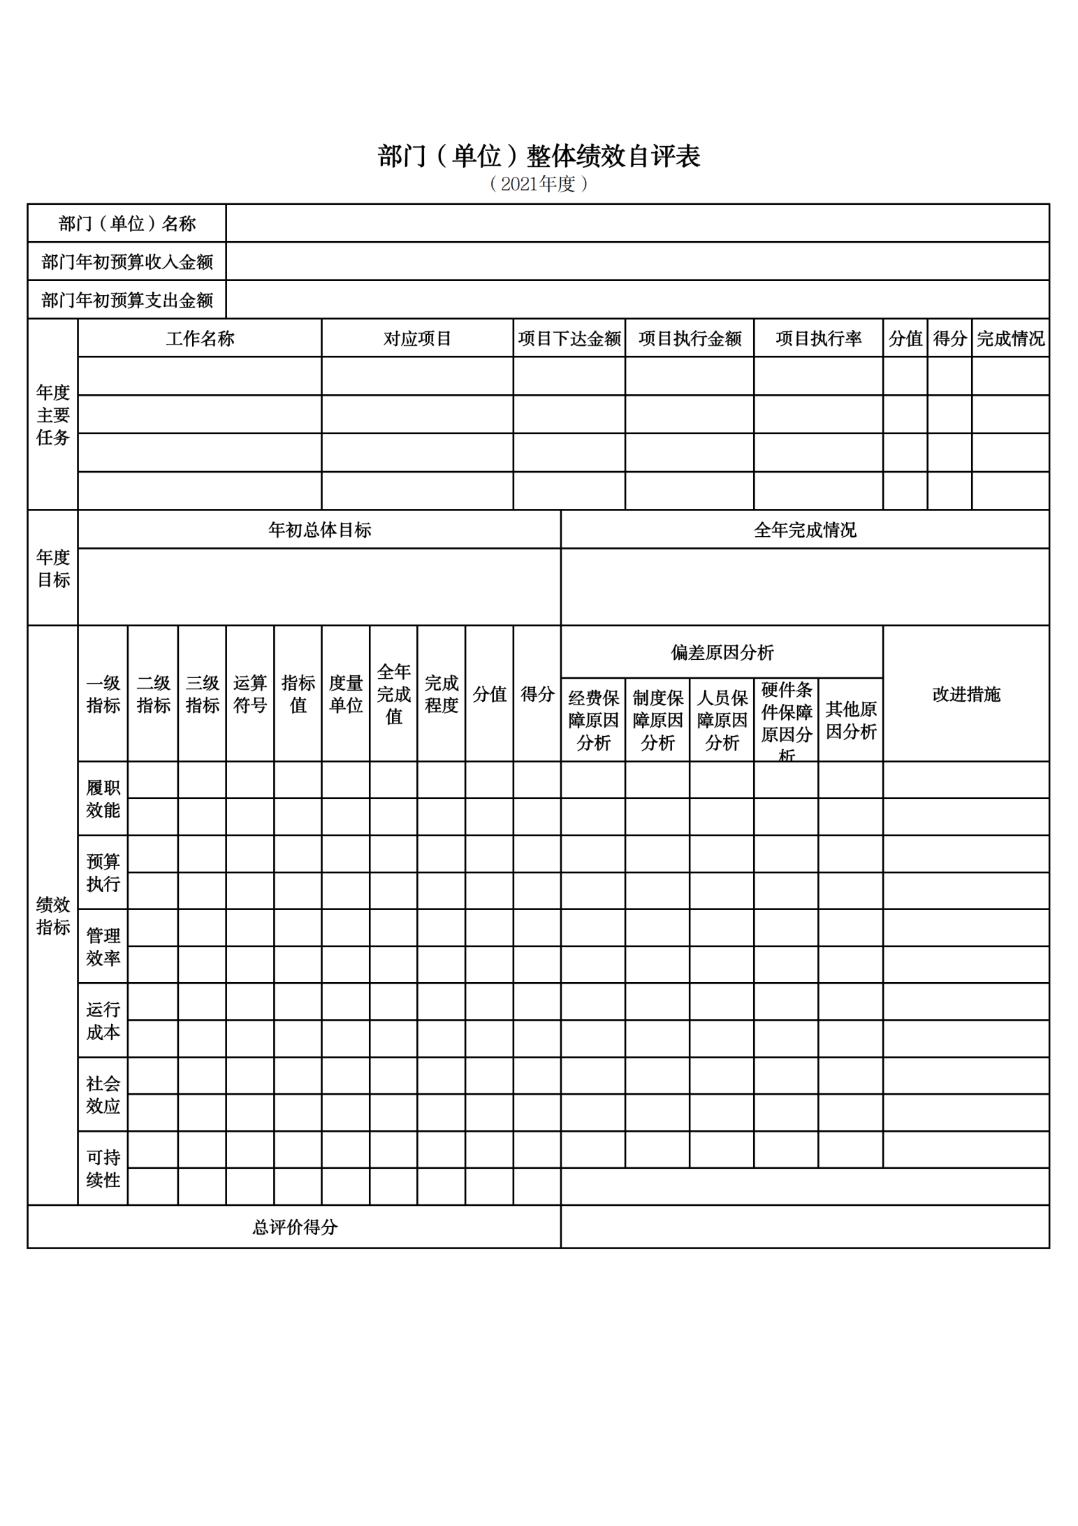 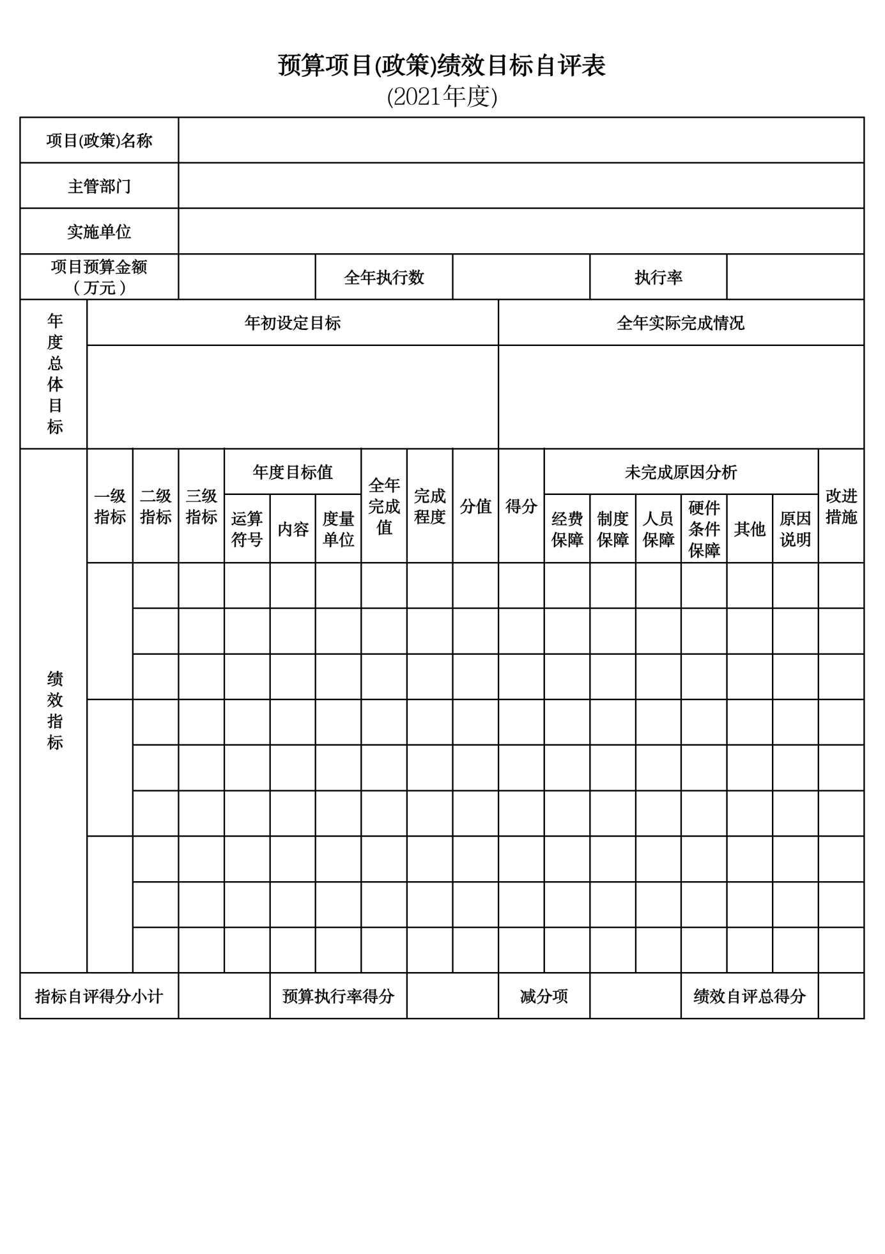**第三部分 名词解释**

**1.财政拨款收入：**指单位从同级财政部门取得的财政预算资金。

**2.上级补助收入：**指单位从主管部门和上级单位取得的非财政性补助收入。

**3.事业收入：**指事业单位开展专业业务活动及辅助活动所取得的收入。

**4.经营收入：**指事业单位在专业业务活动及辅助活动之外开展非独立核算经营活动取得的收入。

**5.附属单位上缴收入：**指单位附属的独立核算单位按照规定上缴的收入。

**6.其他收入：**指除上述“财政拨款收入”、“上级补助收入”、“事业收入”、“经营收入”、“附属单位上缴收入”等以外的收入。

**7.使用非财政拨款结余：**指事业单位按照预算管理要求使用非财政拨款结余弥补收支差额的金额。

**8.上年结转和结余：**指以前年度尚未完成、结转到本年按有关规定继续使用的资金。

**9.基本支出：**指保障机构正常运转、完成日常工作任务而发生的人员支出和公用支出。

**10.项目支出：**指在基本支出之外为完成特定行政任务和事业发展目标所发生的支出。

**11.上缴上级支出：**指事业单位按照财政部门和主管部门的规定上缴上级单位的支出。

**12.经营支出：**指事业单位在专业活动及辅助活动之外开展非独立核算经营活动发生的支出。

**13.对附属单位补助支出：**指事业单位用财政补助收入之外的收入对附属单位补助发生的支出。

**14.“三公”经费：**指用一般公共预算财政拨款安排的因公出国（境）费、公务用车购置及运行费和公务接待费。其中，因公出国（境）费反映单位公务出国（境）的住宿费、旅费、伙食补助费、杂费、培训费等支出；公务用车购置及运行费反映单位公务用车购置费及燃料费、维修费、过路过桥费、保险费、安全奖励费用等支出；公务接待费反映单位按规定开支的各类公务接待（含外宾接待）支出。

**15.机关运行经费：**指为保障行政单位和参照公务员法管理的事业单位运行，使用一般公共预算财政拨款安排的基本支出中用于购买货物和服务的各项资金，包括办公及印刷费、邮电费、差旅费、会议费、福利费、日常维修费、专用材料及一般设备购置费、办公用房水电费、办公用房取暖费、办公用房物业管理费、公务用车运行维护费以及其他费用。

**16.一般公共服务（类）财政事务（款）行政运行（项）：**反映行政单位（包括实行公务员管理的事业单位）的基本支出。

**17.社会保障和就业支出（类）行政事业单位养老支出（款）事业单位离退休（项）：**反映事业单位开支的离退休经费。

**18.社会保障和就业支出（类）行政事业单位养老支出（款）机关事业单位基本养老保险缴费支出（项）：**反映机关事业单位实施养老保险制度由单位缴纳的基本养老保险费支出。

**19.社会保障和就业支出（类）行政事业单位养老支出（款）机关事业单位职业年金缴费支出（项）：**反映机关事业单位实施养老保险制度由单位实际缴纳的职业年金支出。

**20.社会保障和就业（类）抚恤（款）死亡抚恤（项）：**反映按规定用于烈士和牺牲、病故人员家属的一次性和定期抚恤金以及丧葬补助费用。

**21.社会保障和就业（类）抚恤（款）伤残抚恤（项）：**反映按照规定用于伤残人员的抚恤金和按规定开支的各种伤残补助费。

**22.社会保障和就业支出（类）其他社会保障和就业支出（款）其他社会保障和就业支出（项）：**反映上述项目外其他用于社会保障和就业方面的支出。

**第四部分 2021年度部门决算表**

详见：《XXX2021年度部门决算公开表》